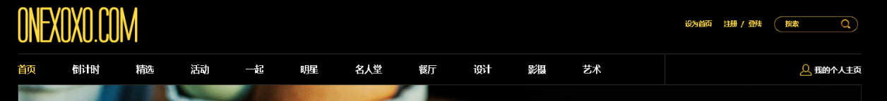
- 在名人堂 后面加入 视频 共享
新增页面和功能
共享流程大概是：
用户A发布闲置物品—网站管理员审核通过—用户B私币购买—购买费用打至管理员账户—管理员转给用户A — 购买结束。 用户B要看到发货状态和收货，待用户B收货后管理员才能将费用付给用户A
视频功能：
公司购买专门是视频空间，视频上传到视频空间，再复制链接到官网发布
可修改

2. 保证每页都要有下面的广告栏



目前都有的，只是没有传图
可修改

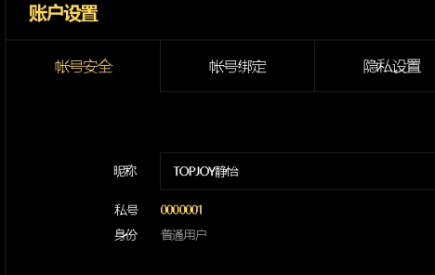
- 账户设置里有普通用户也有官方用户也有身价用户、 也有专宠用户，点击官方用户可以佩戴官方的显示佩章（仅针对官方），点击身份用户可以佩戴身份的佩章 点击专宠用户 可以佩戴专宠的佩章。且身份和专宠可以同时点击并佩戴。
账号设置在原有的明星用户和普通用户基础上，把普通用户改为两种用户，分别是官方用户和普通用户

官方用户解释如下：
输入官方验证码 验证成功就为官方用户
自动佩戴官方用户官方佩章
官方用户逻辑说明:
（官方验证码是员工内部发的 有特定的。
举个例子 你离职了 这个账号就不属于官方了 这个验证码失效
验证码 是公司每年特定发放的
只是类似公司发个你的信息的门卡给你
你上ONEXO上面去激活一下
变成官方账号了
你离职了 信息删除 验证码失效)
普通用户解释如下：
验证失败
即为普通用户
身价（即任何充值消费包括专宠消费）达到指定身价
自动佩戴普通用户的身价佩章
官方用户就带官方佩章， 普通用户里面的明星和普通用户都佩戴 身价等级佩章:V1-VXXX, 就这两种
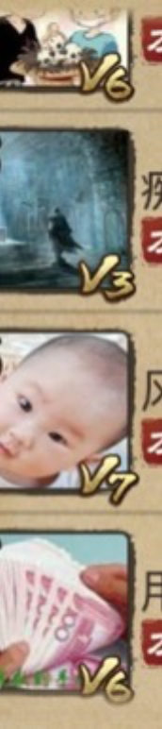

可修改

- 账户设置里的域名设置必须申请，望程序注意一下是需要申请的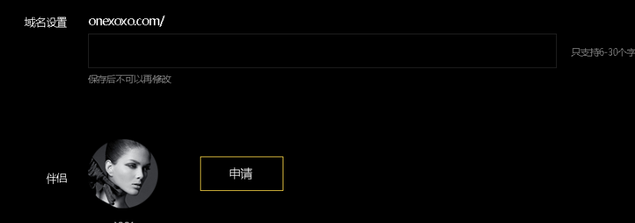

修改中
可修改

- 是需要花头像道具才能修改头像的，否则默认为系统头像配置的系统头像不同等级不同价格道具对应不同的头像。

那这里的头像需要专门针对不同等级设计不同的头像了，不是之前的用户个性化自定义头像？头像道具是需要购买，在道具里面要增加 头像道具分类吗？
任何等级头像修改只能使用道具 否则为默认头像 （公司会设计）
购买成功 头像修改橡皮擦
可修改一次
道具里面要增加 其他一栏 里面放入任何其他礼物 不需要头像道具分类
可修改？

7要设置专门的忘记密码的页面
忘记账户私号的页面

忘记密码的页面 忘记账户私号的页面 这两个页面要补充设计
可修改

并且保存 旁边 有官方客服 的框

可以增加按钮，只是官方客服链接到哪里？
增加按钮 官方客服 的框
官方客服链接到 网页设计 专门联系官方客服的方法
页面待定，先把按钮添加上

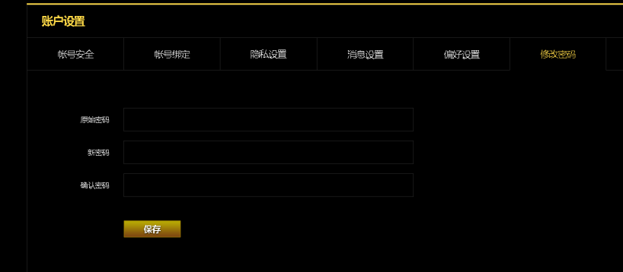

- 购物的页面当中有注册和登录 那么就可以结合成 跟程序结合起来变成你不注册不登录只用付款也可以产生订单
增加游客购买功能和页面
可修改

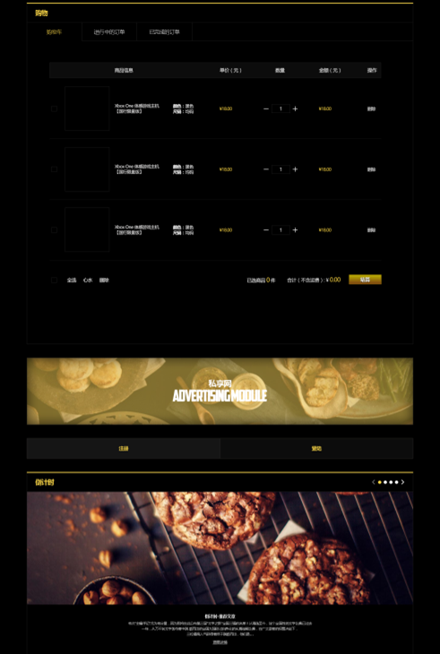

把关注的后面或者前面带上黑桃的图标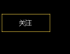
就是关注按钮上增加个黑桃图标

可修改

- 伴侣信息当中 伴侣后面有一个小图标( P 只表示位置 设计一下小图标)表示查看过往伴侣信息的情况
要增加过往伴侣的列表页
可修改

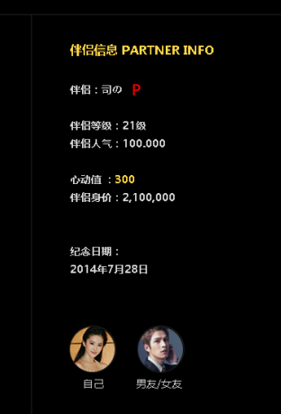

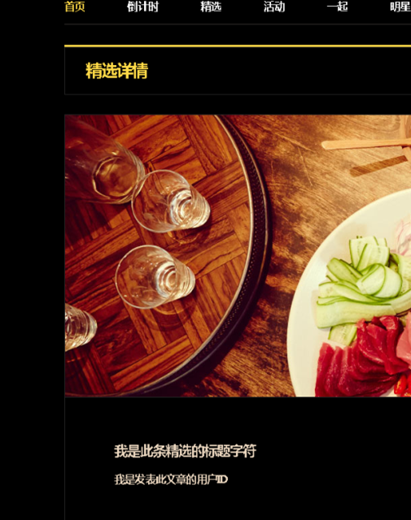
评价里显示头像加佩章还有用户ID ，在我的精选用户旁边显示黑桃关注他
显示已有佩章的头像 添加关注按钮OK
可修改

精选要增加用户可设置 收费 or 免费对外公开的 选项
可修改
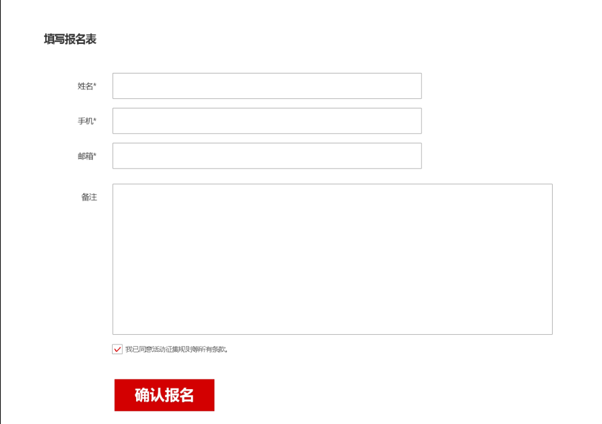

确认报名 确认报名 和官方客服 不要大红色显示 就正常 弱化一下感官刺激 旁边 加 官方客服 的框

OK

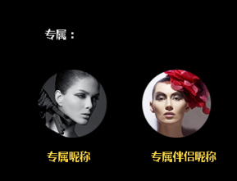 专属的头像上面显示一个框 赠送礼物



增加修改
可修改

不要显示第一个专宠第二个专宠就显示 NO.1 NO.2 NO. 3 并且专宠的头像上面显示一定要显示身价的佩章和专宠的佩章。
然后专宠No1 永远是大红色 No2到NO 5为金色其余为白色
显示已有佩章的头像 颜色可更改
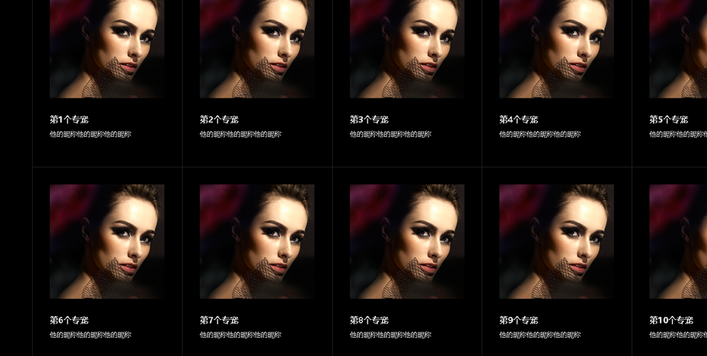

收到的私信里都会显示对方的头像和身价专宠的佩章或者官方的佩章在系统消息里也会显示官方的佩章和头像。

任何评论里面也显示对方的头像和佩戴的勋章 就是我的评论里面。
发出的评论里面也显示自己的头像和佩章。

给您的礼物不需要写赠言把赠言去掉 这样的话省事很多省掉程序的麻烦
礼物没有赠言，但是有用户ID和头像还有佩章送给您的礼物

任何有头像的地方 都需要显示 官方佩章 和 身价V佩章

新增有头像 的地方：

任何私友留言 私友评论 （为什么不何并未一项评论，不需要留言混淆概念 请删除 ）
公司通知 ：私友 XX等 只叫评论 即可 弱化私享 私友 等符号 很可能公司不叫私享网

所有需要增加显示头像的地方都增加头像和佩章，提取数据显示

